广州气候监测快报

2014年第 6期

广州市气候与农业气象中心 签发：吕勇平
广州近期出现少见连阴天
摘要：11月2日以来受冷空气频繁影响加上相对湿度较大,广州持续12天出现连阴天天气，历史少见。据预测该过程到下旬初仍将持续。
- 连阴天过程
11月，本应“秋高气爽”的广州，自2日以来却连续11天阴天，日均总云量均为10成，太阳只是偶尔在云的缝隙间露个脸，大多时间都是阴冷天，就象是进入了春季一般。日平均气温也随着冷空气的南下节节下滑，由10月29日的25.1℃降至11月8日的17.1℃，其中6～8日还下了小到中雨，之后气温短暂回升至19.2℃又降到17.6℃。
根据历史气象资料统计，近64年来广州秋季连阴天数达10天以上的年份仅有有6年，最长连阴天数为17天,出现在1970年11月21～12月7日，其次为16天，出现在2012年11月20日～12月5日。据预测，该冷空气过程将持续到下旬初，阴天也仍将维持，有望打破该项历史纪录。
- 成因分析
2014年9～10月，对流层中层东北半球中高纬度呈西低东高分布形态，以纬向环流为主，冷空气活动弱，西太平洋副热带高压偏强偏西并长时间控制我省，导致广州市9～10月多晴热天气。进入11月后，大气环流发生明显调整，中高纬度逐渐转为西高东低分布形态，环流经向度加大，西伯利亚高压强度逐日增强，导致冷空气频繁南下，地面冷高压长时间控制我国中东部地区。另一方面，11月后西太平洋副热带高压虽然仍偏强偏西但脊线位置明显南落，副高西北侧的西南风为我省带来明显的水汽输送。冷空气频繁影响加上相对湿度较大，导致我市出现少见秋季连阴天气。
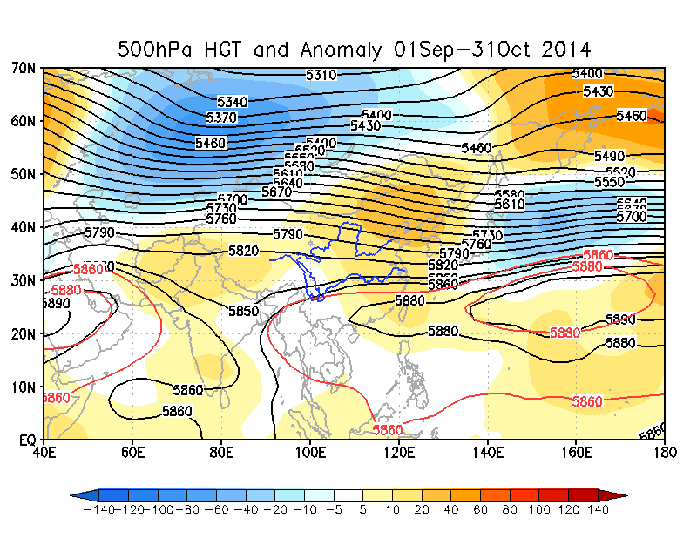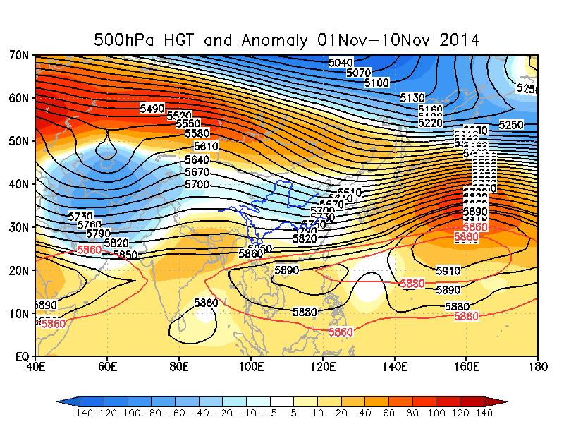
- （b）
图1 500hpa高度及距平（a）9月1日～10月31日（b）11月1～10日
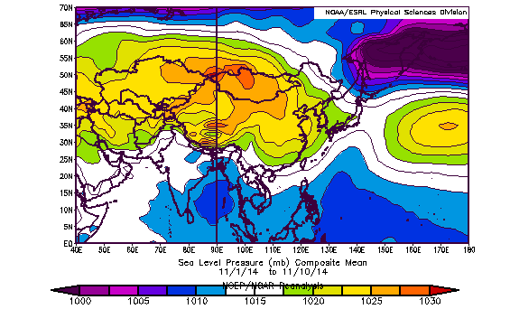
图2 11月1～10日海平面气压场
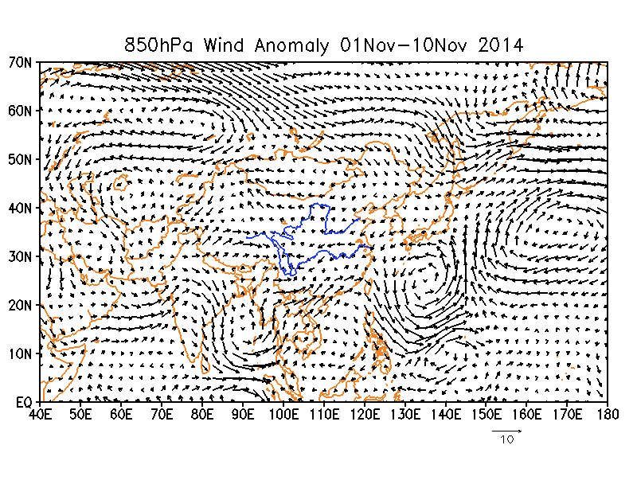 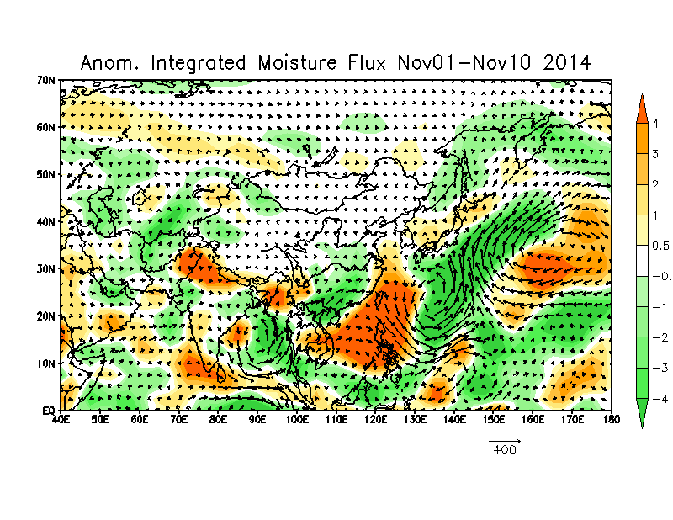图3 11月1～10日（a）850hpa风场和（b）1000hPa～300hPa整层积分水汽输送

联系人：艾卉 王婷 电话：020-66619768 2014年11月14日

抄送：气象台，信息中心，预报处，减灾处

